实验10--决策树2
一、实验目的
- 理解决策树算法ID3及CART的原理；
- 掌握决策树的运用，可视化决策边界方法。
二、实验内容：
- 阅读决策树实例-CART算法.ipynb，理解学习CART决策树算法原理。
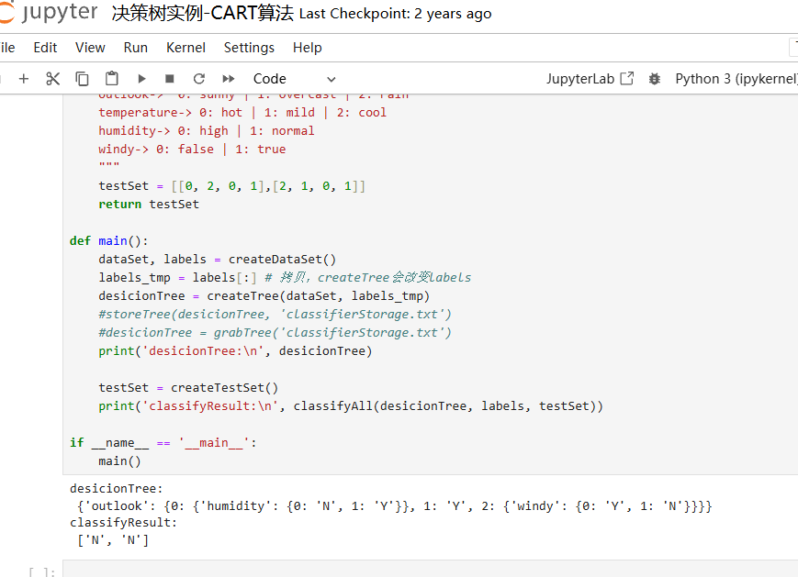
- 阅读决策树分类和回归可视化.ipynb，学习CART算法的实战项目--鸢尾花分类。
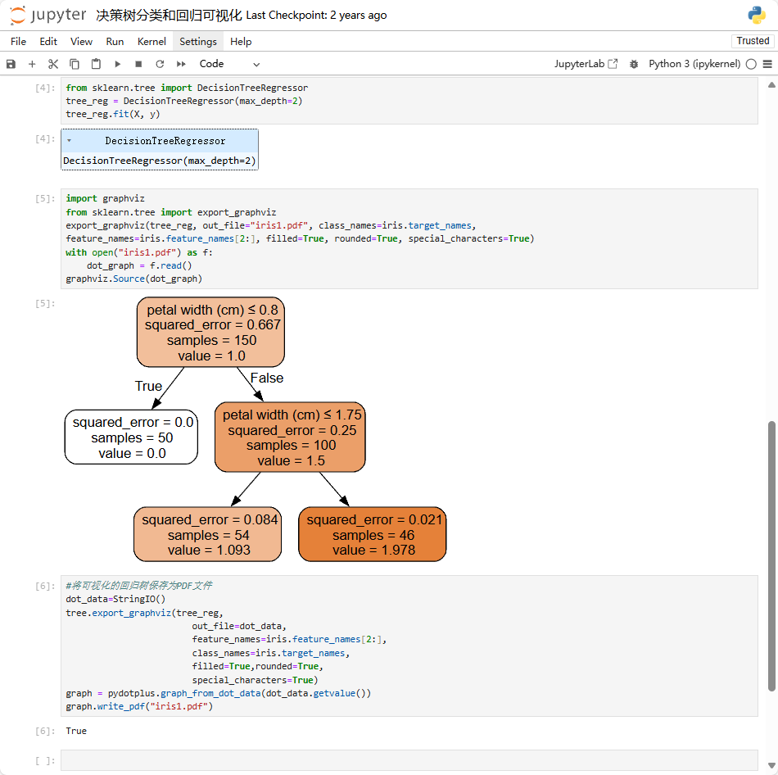
- 阅读BostonTree.ipynb，学习决策树算法在房价预测中的应用。
- 阅读Dtree-iris.ipynb，学习鸢尾花数据集上的决策树算法，会运用mlxtend库画决策边界。
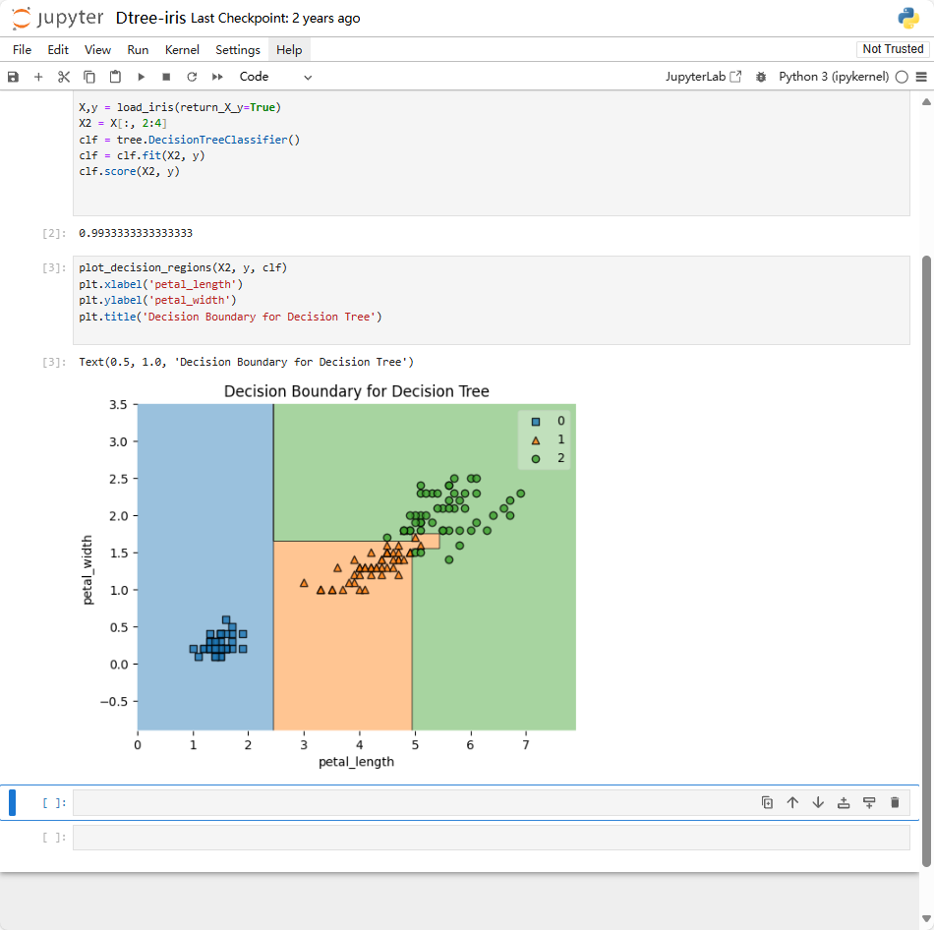
- 阅读Dtree2-for-iris.ipynb，学习用鸢尾花数据集上的sepal_length、sepal_width两个特征的决策树算法分类效果和决策边界。
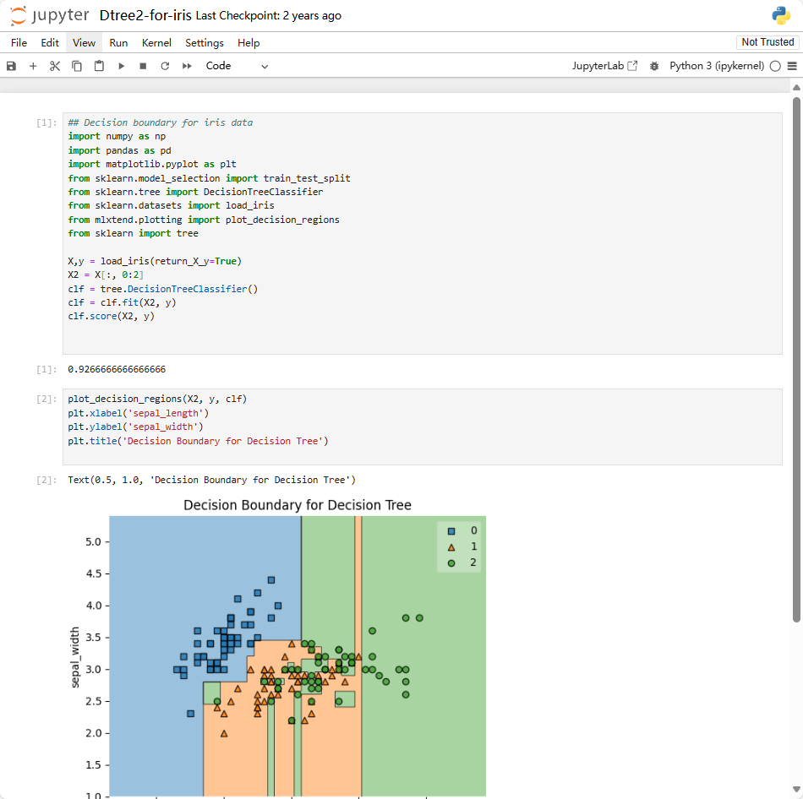
三、实验要求：
- 完成1-4实验内容并记录实验结果；
- 作业：参考Dtree2-for-iris.ipynb，编写python程序用鸢尾花数据集上的sepal_length、sepal_width两个特征分别实现0类、1类，0类、2类鸢尾花的分类（结果参见下图）。要求下课前将带有运行结果的ipynb文件上传ftp 